
新龙湖大五班
2026/3/13
天气：晴天

”
01入园情况
入园情况：今天来了35位小朋友，全勤。
幼儿园生活充实而有趣。清晨，孩子们自主完成签到、整理水杯、翻椅入座和饮用牛奶，之后有目的的进行区域计划进行游戏，来开启活力满满的一天。
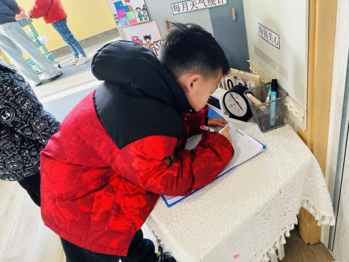

02集体活动
活动名称：语言：小熊图书馆
活动介绍：《小熊图书馆》是一则情节生动的故事，主要讲述了小熊的图书馆中有各种各样的书，在了解小动物特性的基础上，小熊满足他们的需要，给他们提供了适合各种动物的特别图书。故事中小动物的形象为幼儿熟悉并喜爱，故事的内容简单易懂句型重复，本次活动主要通过这则故事引导幼儿打开思维，大胆想象，尝试在故事原有的基础上续编故事。

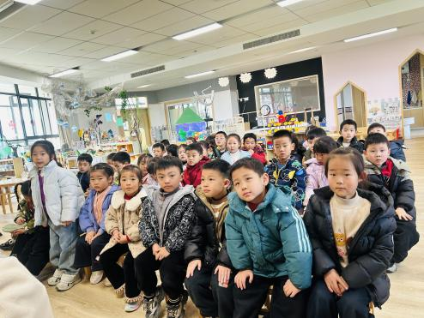
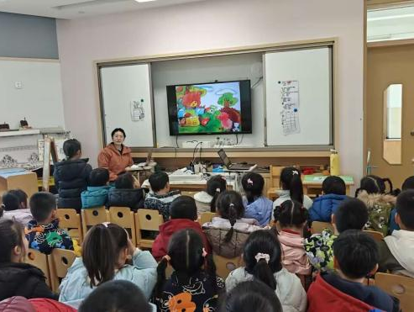

03生活活动

在科探区，孩子们围在桌旁，眼神紧紧盯着面前的实验装置，小手小心翼翼地操作着，每一次细微的调整都伴随着对未知现象的期待，专注探索的模样仿佛一个个小小科学家。益智区里，孩子们沉浸在各类益智游戏中，时而蹙眉思考，时而露出恍然大悟的神情，全神贯注地破解一道道“难题”，在思维的碰撞中不断成长。
地面建构和桌面建构区同样热闹非凡，孩子们化身为小小建筑师，有的蹲在地上，有的坐在桌前，专注地摆弄着积木和建构材料。他们精心规划着每一块积木的位置，努力搭建出心中的理想建筑，眼神中满是执着与认真。美工区中，孩子们手持画笔或工具，在画纸或材料上专注地创作，每一笔、每一划都倾注着他们的想象与情感。而在万能工匠区，孩子们利用多样的材料，专注地进行创新设计，小手灵活地组装、拼接，努力将脑海中的创意变为现实。
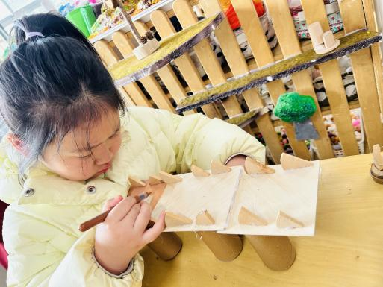
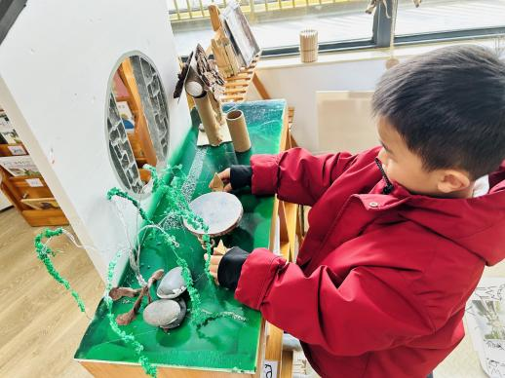
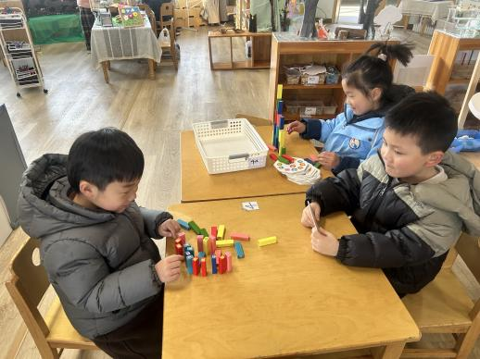

04生活活动

用餐情况
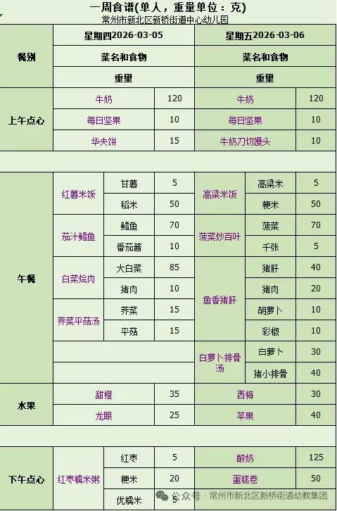

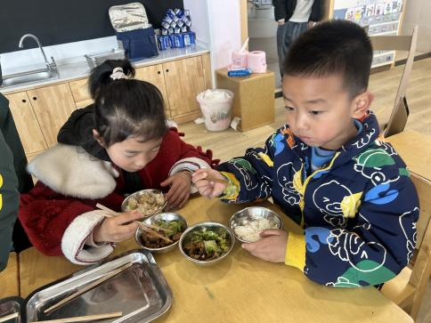 | 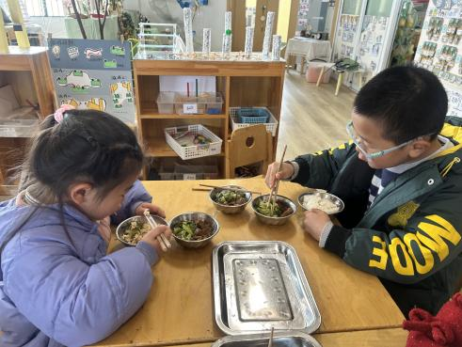 | 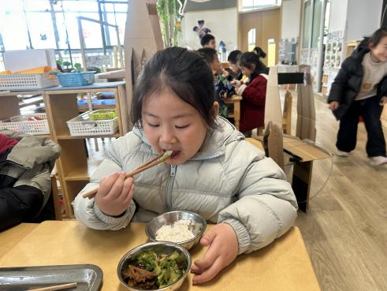
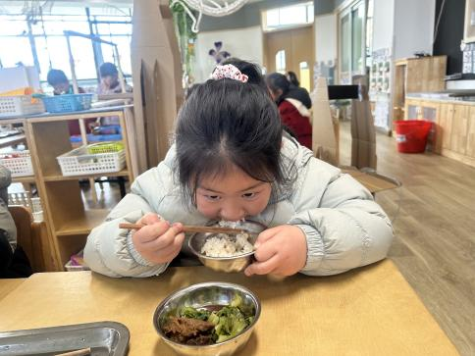 | 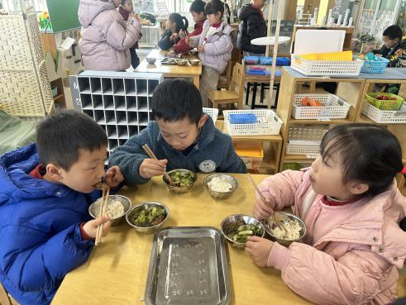 | 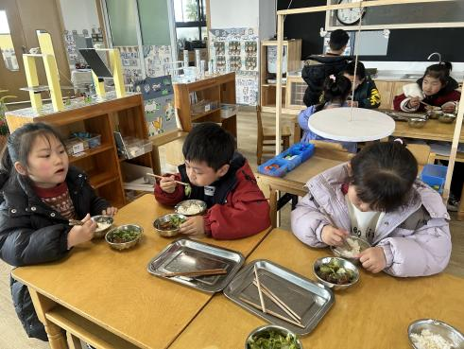
大部分小朋友都能够在13:00前自主入睡。个别小朋友未能入睡，如：张轩齐、张煜安朵朵、刘子文等。
所有小朋友在午睡前都能将衣服全部挂好，主动将整被子和枕头理好。每天值日生的工作，孩子们也能根据自己的值日生任务履行好职责。
05生活活动
阳光正好的户外时间，大班孩子们兴奋地冲向大型攀爬网，开启了一场充满挑战与勇气的游戏。
孩子们手脚并用，紧紧抓住粗实的绳网，身体灵活地穿梭在网格之间。有的孩子小心翼翼地调整姿势，一步步向上攀登；有的孩子互相鼓励，在同伴的加油声中克服对高度的胆怯；还有的孩子已经熟练地爬到高处，带着满满的成就感回头张望，向同伴展示自己的“战绩”。在攀爬过程中，孩子们不断尝试调整手和脚的发力方式，在一次次探索中锻炼了肢体协调性与核心力量，也在克服困难的过程中收获了自信与坚持。整个攀爬区充满了孩子们的笑声与呐喊，他们在自由探索中感受着运动的快乐，也在同伴互动中学会了互助与鼓励。
